1. ***Perhatikan pernyataan berikut!***
   1. Ra' sukun sebelumnya kasrah dan setelahnya huruf isti'la
   2. Ra’ sukun karena waqaf dan sebelumnya ya’ sukun
   3. Ra' sukun sebelumnya hamzah washal
   4. Ra' sukun sebelumnya kasrah

Keadaan huruf Ra’ yang dibaca tafkhim ditunjukkan oleh nomor ....

1. 1 dan 4
2. 1 dan 3
3. 2 dan 3
4. 2 dan 4

ANS: B

1. Hukum huruf Ra’ pada kata (قِرْطَاسٍ) adalah tafkhim karena ....
2. Ra’ berharakat kasrah
3. Ra’ sukun sebelumnya kasrah
4. Ra’ sukun sebelumnya kasrah dan bertemu huruf isti’la
5. Ra’ sukun sebelumnya kasrah dan bertemu huruf berharakat fathah

ANS: C

1. Lafdu jalallah اللَّهَ yang dibaca tafkhim ketika huruf sebelumnya berharokat…
2. Fathah dan sukun
3. Fathah dan kasroh
4. Fathah dan dhummah
5. Dhommah dan kasroh

ANS: C

1. Ayat di Al Quran yang menerangkan bahwa manusia menyebabkan kerusakan lingkungan adalah…
2. Ar Ruum 30
3. Ar Ruum 31
4. Ar Ruum 40
5. Ar Ruum 41

ANS: D

1. ***Perhatikan pernyataan berikut!***
2. Kerusakan alam dan lingkungan selalu terjadi dari waktu ke waktu
3. Manusia dapat memanfaatkan alam sebagai sumber kehidupan
4. Manusia merupakan pelaku dan aktor utama kerusakan alam
5. Allah SWT menciptakan alam sebagai rizki untuk manusia

Pernyataan yang terdapat pada Q.S Arrum / 30 : 41 terdapat pada nomor …

1. a dan b
2. a dan c
3. b dan c
4. c dan d

ANS: B

1. ***Perhatikan contoh perilaku berikut!***
2. Andi selalu membawa botol minuman sendiri untuk bekal minum di sekolah
3. Arman selau membeli nasi yang dibungkus daun pisang pada waktu sarapan di sekolah
4. Siti membeli minumam kemasan botol plastik dan membuang sampahnya ke tempat sampah unorganik
5. Dyah meminum segelas jus buah segar menggunakan sedotan plastik, setelah selesai ia membuang sedotanya ke tempat sampah

Dari contoh diatas siswa yang menjaga dan melestarikan alam adalah ….

1. Andi dan Siti
2. Siti dan Dyah
3. Arman dan Siti
4. Andi dan Arman

ANS: D

1. ***Perhatikan pernyataan berikut!***
   1. Alam merupakan nikmat yang diberikan Allah Swt. kepada manusia.
   2. Manusia bisa memanfaatkan binatang sebagai sarana transportasi.
   3. Manusia merasakan dampak kerusakan yang diperbuatnya.
   4. Manusia berbuat melebihi batas dengan merusak alam.

Pernyataan yang terdapat pada Q.S Az Zukhruf/43:13 terdapat pada nomor …

1. (1) dan (2)
2. (1) dan (3)
3. (2) dan (3)
4. (3) dan (4)

ANS: A

1. Perhatikan contoh teknologi berikut!
   1. Kincir air bertenaga angin untuk irigasi
   2. Bendungan untuk mengairi lahan pertanian
   3. Kapal bermesin diesel untuk menangkap ikan
   4. Pompa air berbahan bakar minyak untuk irigasi

Teknologi yang ramah lingkungan dan tidak merusak alam terdapat pada nomor ....

1. (3) dan (4)
2. (2) dan (3)
3. (1) dan (3)
4. (1) dan (2)

ANS: D

1. Perhatikan kutipan potongan ayat berikut ini!

لِيُذِيْقَهُمْ بَعْضَ الَّذِيْ عَمِلُوْا

Pernyataan berikut yang merupakan makna dari kutipan Q.S. Ar Rum/30:41 tersebut adalah….

1. terdapat banyak kerusakan alam baik di darat maupun di laut
2. manusia merasakan dampak kerusakan yang diperbuatnya
3. kerusakan alam disebabkan karena keserakahan manusia
4. kerusakan alam dikarenakan eksploitasi yang berlebihan

ANS: B

1. Perhatikan tabel berikut!

|  |  |  |
| --- | --- | --- |
| **No** | **Kitab** | **Rasul Penerima** |
| 1. | Zabur | Musa |
| 2. | Al-Qur’an | Muhammad |
| 3. | Taurat | Daud |
| 4. | Injil | Isa |

Dari tabel diatas, pasangan yang benar antara kitab dan penerimanya, ditunjukan nomor ....

1. 1 dan 2
2. 1 dan 3
3. 2 dan 4
4. 3 dan 4

ANS: C

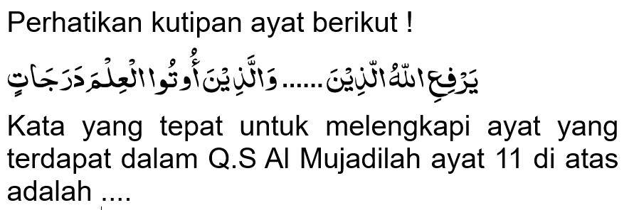

1. 
2. 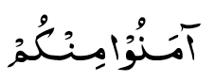
3. 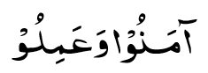
4. 

ANS: C